Doomla – content toevoegen

In de admin.php ga je ook content toevoegen
- Maak een link voor toevoegen onderaan het overzicht in admin.php. Die doet springen naar new.php
- Maak een new.php aan die een formulier verzorgt voor het invoeren van een nieuw contentblok.
- Maak een insert.php aan die de ingevoerde gegevens na de submit insert in de table content in de datebase.

De admin.php geeft een volgend resultaat:
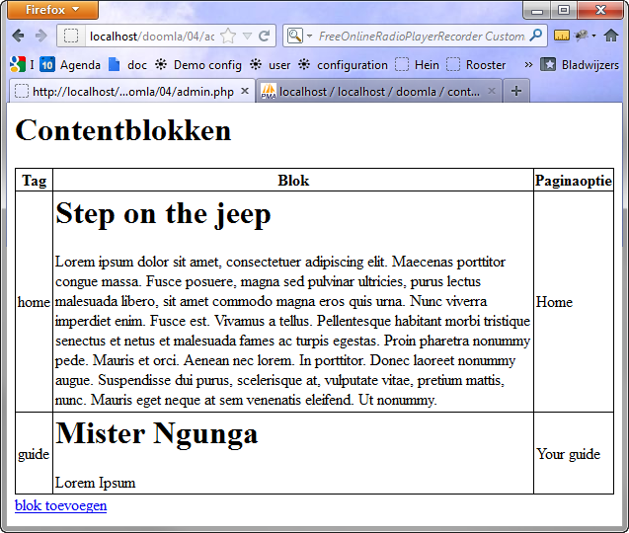

De new.php geeft het volgende resultaat:
